Osh Jičín

Jak pálit stařinu a klest aby – nehořelo –

A už je to tady zas… Sluníčko a teplý vítr odstraní poslední stopy po sněhu a na zahrádkách vidíme co nás čeká práce.
Začneme hrabat trávník a prořezávat stromky. A opět nastane otázka – kam s tím.
To nejjednodušší je – spálit.

Dovolte nám připomenout podmínky a povinnosti, za kterých se pálení může provádět.

1)Vypalování - plošné vypalování např. travního porostu nebo strniště
2) Spalování - zapálení např. shrabané trávy nebo roští na hromadě

Podle zákona č.133/1985 Sb., O POŽÁRNÍ OCHRANĚ ve znění pozdějších předpisů
nesmí fyzické osoby, právnické a podnikající fyzické osoby – to znamená nikdo –

VYPALOVAT POROST

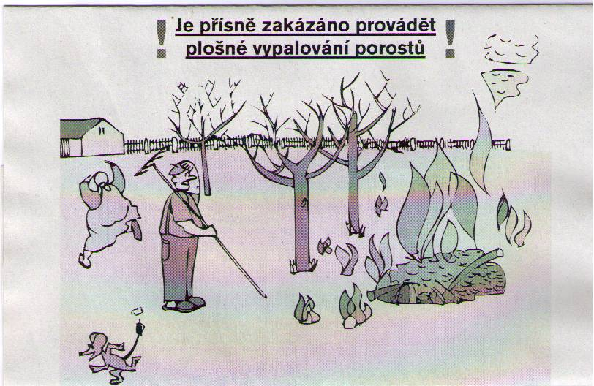

Při spalování hořlavých látek (přírodního charakteru) na hromadách na volném prostranství jsou povinny právnické osoby a podnikající fyzické osoby, se zřetelem na rozsah této činnosti, stanovit opatření proti vzniku a šíření požáru.
Spalování hořlavých látek vč. Navržených opatření jsou dále povinny předem oznámit územně příslušnému Hasičskému Záchrannému Sboru kraje.

Fyzické osoby (občané) jsou povinny při spalování hořlavých látek ve větším množství provést opatření proti vzniku a šíření požáru.a spalování předem oznámit územně příslušnému Hasičskému Záchrannému Sboru kraje

Hasičský Záchranný Sbor kraje má při ohlášení pálení pravomoc nařídit další podmínky pro zajištění bezpečnosti při spalování, nebo spalování zakázat.

Za porušení těchto povinností může být právnické osobě nebo fyzické podnikající osobě uložena pokuta až do výše 500 000,- kč popř. až do výše 1 000 000,- kč, pokud tyto osoby provozují činnosti s vysokým požárním nebezpečím.
Fyzické osobě, která se dopustí porušení povinností, lze uložit pokutu do výše 25 000,- kč.

Nahlášení pálení : telefon na HZS Královéhradeckého kraje
Operační středisko – stanice Jičín 950 510 300
Operační středisko – stanice Hořice 950 511 385
Operační středisko – stanice Nová Paka 950 511 383
nebo na internetové adrese paleni.hzshk.cz vyplněním formuláře HZS

Nařízení Královéhradeckého kraje č.3/2002 ze dne 9. 10. 2002
stanoví podmínky k zabezpečení a dodržování preventivních opatření požární ochrany v době zvýšeného nebezpečí vzniku požáru – to je -
– Období mimořádných klimatických podmínek,
– Období sklizně a skladování pícnin, obilovin a slámy
– Časový úsek od rozdělání otevřeného ohně v přírodě do jeho úplné likvidace

Nezapomínejte, při spalování látek přírodního charakteru na hromadách
- musí provádět dozor osoba starší 18 let - oheň nesmí být ponechán bez dozoru, aby nedošlo k jeho rozšíření na okolí
- na místě pálení musí být k dispozici hasební prostředky ( lopaty, voda, hasící přístroje )
- ohniště se může zřídit jen v bezpečné vzdálenosti od budov a hořlavých materiálů
- po skončení pálení musí být oheň uhašen, popel bezpečně uložen nebo zasypán hlínou
- pálení je možno provádět jen za stavu bezvětří
- kouř nesmí obtěžovat sousedy

Při rozdělávání ohňů v přírodě
- místo pro rozdělávání ohně musí být izolováno od hořlavých látek
- oheň může rozdělat jen osoba starší 18 let
- oheň nesmí být ponechán bez dozoru, aby nedošlo k jeho rozšíření na okolí
- ohniště lze opustit až po úplném vyhasnutí a musí se zalít vodou ( zasypat hlínou )
- oheň se nesmí rozdělávat v lese a do 50 m od okraje lesa, 100 m od stohů, dozrávajícího obilí, strniště, sena a vysoké trávy

Nezapomeňte, pálení čarodějnic je také pálení hořlavých látek (přírodního charakteru)na hromadách na volném prostranství a podle toho proveďte opatření…

